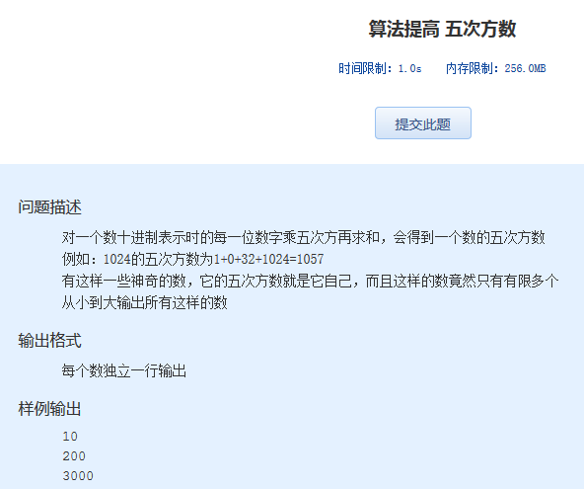算法提高 五次方数

时间限制：1.0s   内存限制：256.0MB

问题描述

　　对一个数十进制表示时的每一位数字乘五次方再求和，会得到一个数的五次方数  
　　例如：1024的五次方数为1+0+32+1024=1057  
　　有这样一些神奇的数，它的五次方数就是它自己，而且这样的数竟然只有有限多个  
　　从小到大输出所有这样的数

输出格式

　　每个数独立一行输出

样例输出

10  
200  
3000